РЕСПУБЛИКА АДЫГЕЯ  Совет народных депутатов  Муниципального образования  «Шовгеновский район» | 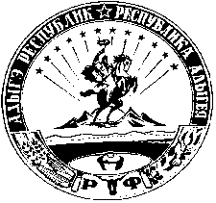 | АДЫГЭ РЕСПУБЛИК  Муниципальнэ образованиеу  «Шэуджэн район»  янароднэ депутатхэм  я Совет

РЕШЕНИЕ
30 августа 2021г. № 311
а. Хакуринохабль
Об объявлении Благодарности Государственного Совета – Хасэ
Республики Адыгея педагогическим работникам
МО «Шовгеновский район»

Рассмотрев представленные материалы управлением образования МО «Шовгеновский район» Совет народных депутатов МО «Шовгеновский район»
РЕШИЛ:
Просить Государственный Совет – Хасэ Республики Адыгеи объявить Благодарность Государственного Совета – Хасэ Республики Адыгея, за высокий профессионализм и добросовестный труд, ответственную позицию в достижении поставленных целей и в связи с празднованием дня знаний педагогическим работникам МО «Шовгеновский район»:
- Кадыровой Людмиле Меджидовне
- Шаджоковой Марзият Каплановне
- Шаову Каплану Ильясовичу
- Подбельской Елене Александровне
- Керяшевой РоситеНазировне
- Кузьменко Татьяне Анатольевне
- Гусейновой Насилхан Джингиз кзы
- Хачемизовой Зарьят Аслановне
- Устовой Зареме Юнусовне
- Рошевец Елене Владимировне
- Лямовой Ларисе Нурбиевне
- Атажаховой Саиде Касимовне

Председатель Совета народных депутатов
МО «Шовгеновский район» А.Д. Меретуков

